Проект: Telegram-бот «Лаборатория успеха»
Выбранная тема: Python: Как создать Telegram-бота на Python
1. Введение
В рамках практической работы реализован Telegram-бот, предоставляющий справочную информацию по настольной игре «Лаборатория успеха». Бот позволяет пользователям получить структурированные сведения о цели игры, подготовке, порядке хода, правилах, игровых действиях, ресурсах и условиях победы. Проект направлен на упрощение доступа к правилам и сокращение времени поиска информации.

2. Цель и задачи проекта
2.1 Цель
Разработать Telegram-бота с древовидной системой меню для интерактивного справочного сопровождения игрового процесса.

2.2 Задачи
Изучить Telegram Bot API и выбрать библиотеку для реализации.

Спроектировать структуру меню и навигации.

Реализовать обработку команд и callback-запросов.

Обеспечить возврат к предыдущим разделам.

Подготовить техническую документацию и видео-презентацию.

2.3 Индивидуальный план работы (72 часа)
Этап Действие Часы
1 Изучение Telegram Bot API, выбор библиотеки 8
2 Проектирование архитектуры, схемы UML 10
3 Написание кода бота, отладка 30
4 Модификация (команда /tip) 6
5 Тестирование, оформление документации 12
6 Создание видео-презентации 6
7 Итого 72

3. Выбор технологии и стека
Язык программирования: Python 3.12

Библиотека для работы с Telegram: pyTelegramBotAPI

Хранение токена: python-dotenv (файл .env)

HTTP-запросы: requests (для будущих расширений)

Система контроля версий: Git, GitHub

Обоснование выбора: Python отличается простотой синтаксиса и наличием стабильной библиотеки pyTelegramBotAPI, поддерживающей инлайн-клавиатуры и callback-запросы. Файл .env обеспечивает безопасное хранение токена.

4. Исследование предметной области
4.1 Анализ аналогов
Бот Достоинства Недостатки
@BoardGameRulesBot Большое количество игр Отсутствие кнопок, только текст
@DNDHelperBot Красивое меню Привязка к конкретной системе
Вывод: Существующие боты-справочники не предоставляют древовидного меню для игры «Лаборатория успеха». Создаваемый проект закрывает эту потребность.

4.2 Схема работы бота
Пользователь отправляет команду /start. Telegram направляет запрос к API (api.telegram.org). Серверная часть (бот на Python) получает update и вызывает соответствующий обработчик. Бот формирует ответ (текст + кнопки) и отправляет его пользователю.

4.3 Диаграмма последовательности (UML)
Описание диаграммы:

Актёр: Пользователь.

Система: Telegram, Бот.

Пользователь → Telegram: /start.

Telegram → Бот: HTTP-запрос (update).

Бот → Telegram: ответ с клавиатурой.

Telegram → Пользователь: отображение меню.
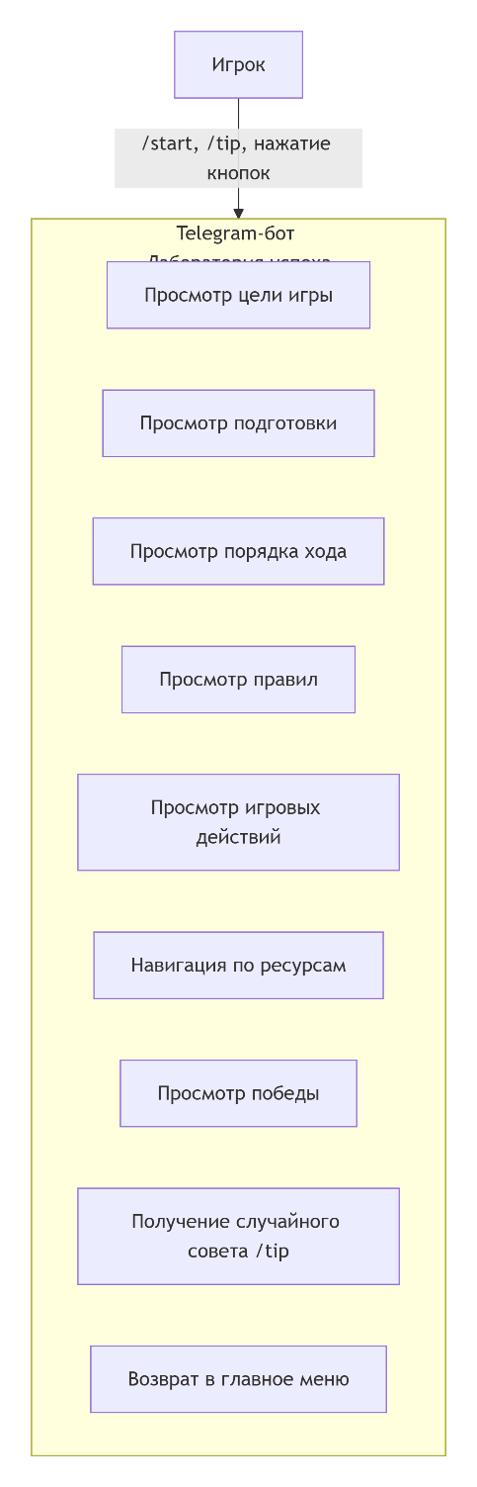
рисунк 1 – UML-диаграмма последовательности.

4.4 Диаграмма состояний
Состояния: Ожидание команды → Главное меню → Ресурсы → Капитал / Доход / иные → Возврат. Переходы осуществляются по callback-запросам.
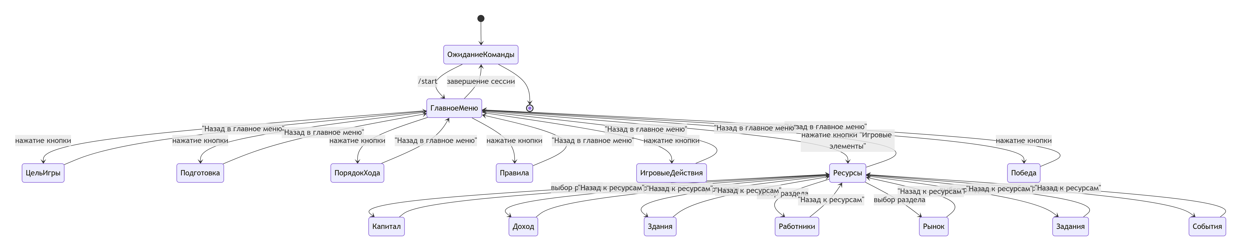
рисунк 2 – диаграмма состояний.

5. Архитектура бота
5.1 Структура файлов проекта
text
lab_success_bot/
├── venv/ # Виртуальное окружение
├── bot.py # Основной код
├── .env # Токен (не публикуется)
├── requirements.txt # Зависимости
└── docs/ # Документация
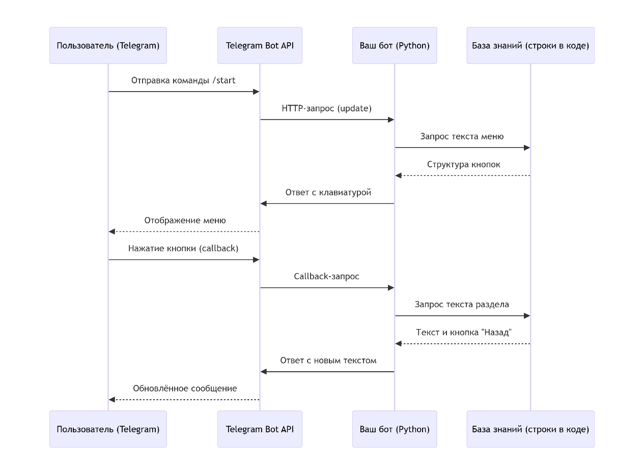
5.2 Компоненты бота
Обработчик команд – реагирует на /start, запускает главное меню.

Обработчик callback-запросов – обрабатывает нажатия на инлайн-кнопки.

Функции генерации меню – возвращают объекты InlineKeyboardMarkup.

Функции навигации – обеспечивают возврат (back_to_main, back_to_resources).

5.3 Таблица callback-данных
Callback data Назначение Уровень
goal Цель игры 1
preparation Подготовка 1
turn_order Порядок хода 1
rules Правила 1
actions Игровые действия 1
elements Меню ресурсов 1
victory Победа 1
capital Капитал 2
income Доход 2
buildings Здания 2
workers Работники 2
market Рынок 2
quests Задания 2
events События 2
main_menu Возврат в главное меню глобальный
elements Возврат к ресурсам 2->1
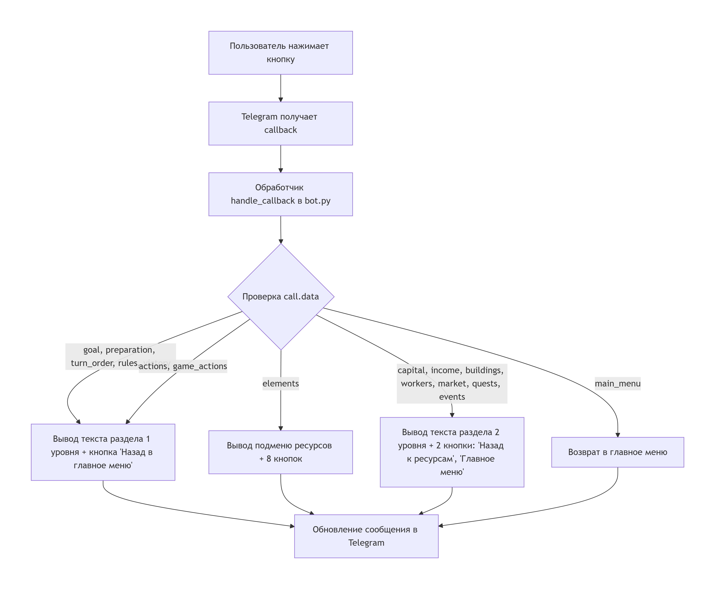
рисунк 3 – схема взаимодействия компонентов.

6. Пошаговое руководство по созданию
6.1 Подготовка окружения
Установить Python (версии 3.10 или выше). При установке активировать опцию «Add Python to PATH».

Создать папку проекта: lab_success_bot.

Открыть командную строку в этой папке.

6.2 Виртуальное окружение и зависимости
bash
python -m venv venv
venv\Scripts\activate # Windows
pip install pyTelegramBotAPI python-dotenv requests
pip freeze > requirements.txt
6.3 Получение токена
Перейти в Telegram к @BotFather.

Отправить команду /newbot.

Указать имя и username (оканчивается на bot).

Сохранить полученный токен.

6.4 Файл .env
Создать файл .env в корне проекта. Содержимое:

text
BOT_TOKEN=ваш_токен_без_кавычек
6.5 Написание кода
Создать файл bot.py. Полный листинг кода приведён в приложении А (в конце документа). Основные блоки:

Импорт библиотек.

Отключение проверки SSL-сертификатов для работы через VPN.

Загрузка токена.

Определение функций главного и вложенного меню.

Обработчик команды /start.

Обработчик callback-запросов с ветвлением по data.

Функции навигации.

Запуск bot.infinity_polling().

6.6 Запуск бота
bash
python bot.py
При успешном запуске в терминале отображается сообщение: «Бот «Лаборатория успеха» запущен и работает!»
Рисунк 4 – успешный запуск в терминале.

6.7 Тестирование
В Telegram найти бота по username, отправить /start, проверить работу всех кнопок и переходов.
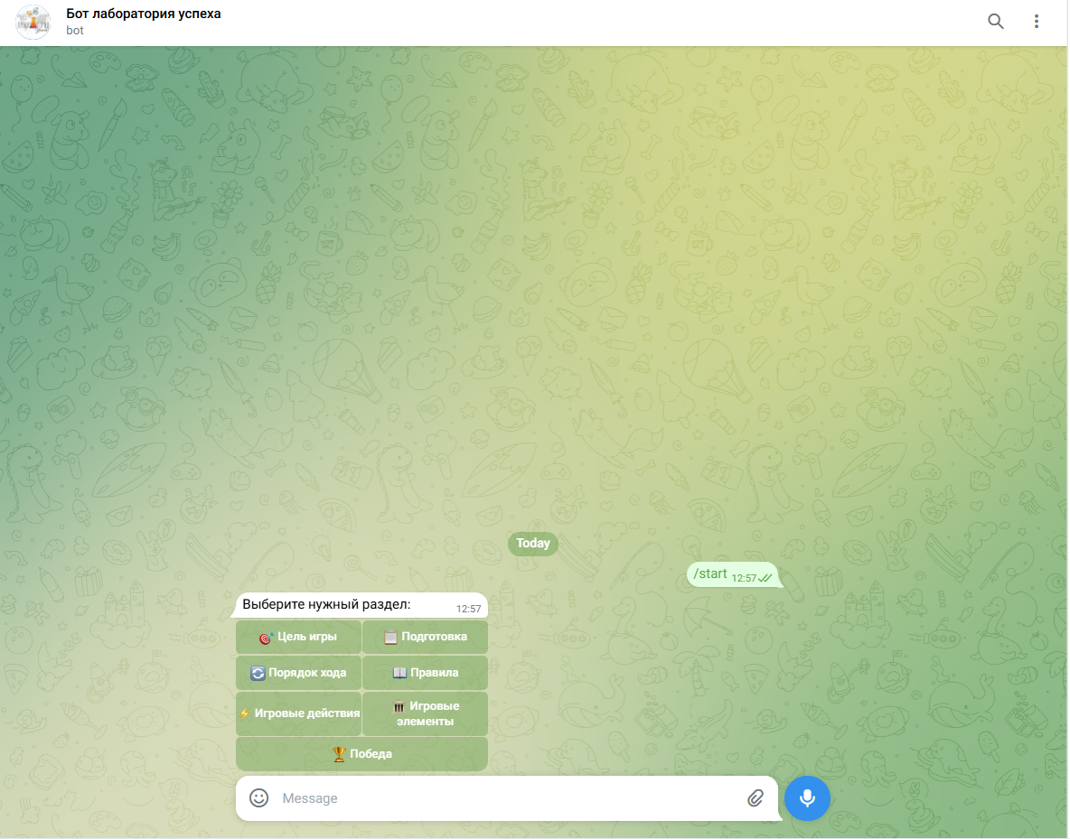
рисунк 5 – главное меню в Telegram.
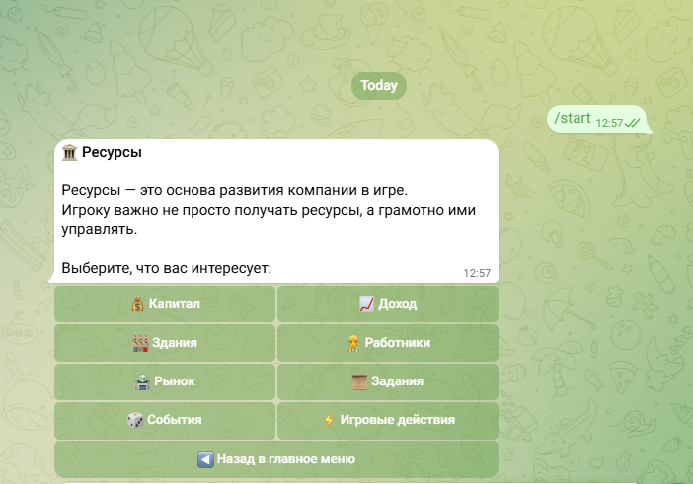
рисунка 6 – подменю «Ресурсы».

7. Модификация проекта
7.1 Выбранное улучшение
Добавлена команда /tip, которая случайным образом выдаёт один из заранее подготовленных игровых советов.

7.2 Реализация
В файл bot.py добавлен следующий обработчик:

python
@bot.message_handler(commands=['tip'])
def send_tip(message):
tips = [
"Совет: Стройте здания одного типа рядом – это даёт бонус.",
"Совет: Нанимайте работников до обновления рынка.",
"Совет: Следите за капиталом конкурентов.",
"Совет: Задания выгоднее выполнять последовательно.",
"Совет: В середине игры переходите к улучшению зданий."
]
import random
bot.reply_to(message, random.choice(tips))
7.3 Обновлённая архитектура
Модификация не нарушила существующую структуру. Добавлен новый обработчик команд, не влияющий на работу остальных разделов.

8. Тестирование и отладка
8.1 Сценарии тестирования
Действие Ожидаемый результат Фактический результат
/start Отображение главного меню Пройдено
Нажатие «Цель игры» Текст цели + кнопка «Назад» Пройдено
Нажатие «Игровые элементы» Меню ресурсов Пройдено
Выбор «Капитал» Текст о капитале Пройдено
«Назад к ресурсам» Возврат в меню ресурсов Пройдено
«В главное меню» Возврат в главное меню Пройдено
/tip Случайный совет Пройдено
8.2 Типичные ошибки и способы устранения
Ошибка Причина Решение
ModuleNotFoundError Не установлена библиотека pip install pyTelegramBotAPI
Токен не найден Файл .env отсутствует или имеет неверный формат Разместить .env в корне, убрать кавычки
SSLError Проблема с сертификатами через VPN Добавить ssl._create_default_https_context = ssl._create_unverified_context
Бот не отвечает Неправильный токен или бот остановлен Проверить токен, перезапустить скрипт
рисунк 7 – пример ошибки в терминале.

9. Заключение
9.1 Результаты
В ходе выполнения проекта создан рабочий Telegram-бот, содержащий:

7 основных разделов;

вложенное меню ресурсов с 8 подразделами;

систему навигации с возвратом;

дополнительную команду /tip с игровыми советами.

9.2 Полученные навыки
Проектирование бота с иерархическим меню.

Реализация инлайн-клавиатур и обработка callback-запросов.

Отладка сетевых соединений (SSL, VPN).

Документирование программного продукта.

9.3 Возможные направления развития
Подключение базы данных для хранения прогресса пользователей.

Добавление изображений и мультимедиа в ответы бота.

Интеграция с внешним API для получения актуальных правил.

10. Список использованных источников
Telegram Bot API Documentation. URL: https://core.telegram.org/bots/api

pyTelegramBotAPI GitHub Repository. URL: https://github.com/eternnoir/pyTelegramBotAPI

Python Software Foundation. Python Documentation. URL: https://docs.python.org/3/

Markdown Guide. URL: https://www.markdownguide.org/

Draw.io – диаграммы UML. URL: https://app.diagrams.net/

Приложение А. Полный листинг кода (bot.py)
python
import os
import ssl
import telebot
import random
from telebot.types import InlineKeyboardMarkup, InlineKeyboardButton
from dotenv import load_dotenv

ssl._create_default_https_context = ssl._create_unverified_context

load_dotenv()
BOT_TOKEN = os.getenv("BOT_TOKEN")

if not BOT_TOKEN:
print("ОШИБКА: Токен не найден. Проверьте файл .env")
exit()

bot = telebot.TeleBot(BOT_TOKEN)

def main_menu():
markup = InlineKeyboardMarkup(row_width=2)
buttons = [
InlineKeyboardButton("Цель игры", callback_data="goal"),
InlineKeyboardButton("Подготовка", callback_data="preparation"),
InlineKeyboardButton("Порядок хода", callback_data="turn_order"),
InlineKeyboardButton("Правила", callback_data="rules"),
InlineKeyboardButton("Игровые действия", callback_data="actions"),
InlineKeyboardButton("Игровые элементы", callback_data="elements"),
InlineKeyboardButton("Победа", callback_data="victory")
]
markup.add(*buttons)
return markup

def resources_menu():
markup = InlineKeyboardMarkup(row_width=2)
buttons = [
InlineKeyboardButton("Капитал", callback_data="capital"),
InlineKeyboardButton("Доход", callback_data="income"),
InlineKeyboardButton("Здания", callback_data="buildings"),
InlineKeyboardButton("Работники", callback_data="workers"),
InlineKeyboardButton("Рынок", callback_data="market"),
InlineKeyboardButton("Задания", callback_data="quests"),
InlineKeyboardButton("События", callback_data="events"),
InlineKeyboardButton("Игровые действия", callback_data="game_actions"),
InlineKeyboardButton("Назад в главное меню", callback_data="main_menu")
]
markup.add(*buttons)
return markup

def back_to_main():
markup = InlineKeyboardMarkup()
markup.add(InlineKeyboardButton("Назад в главное меню", callback_data="main_menu"))
return markup

def back_to_resources():
markup = InlineKeyboardMarkup()
markup.add(InlineKeyboardButton("Назад к ресурсам", callback_data="elements"))
markup.add(InlineKeyboardButton("Главное меню", callback_data="main_menu"))
return markup

@bot.message_handler(commands=['start'])
def start(message):
text = (
"Привет. Я бот-помощник по игре «Лаборатория успеха».\n"
"Здесь можно получить информацию о цели игры, подготовке, "
"порядке хода, правилах, игровых действиях, ресурсах и победе.\n"
"Выберите раздел в меню ниже."
)
bot.send_message(message.chat.id, text, reply_markup=main_menu())

@bot.message_handler(commands=['tip'])
def send_tip(message):
tips = [
"Стройте здания одного типа рядом – это даёт бонус.",
"Нанимайте работников до обновления рынка.",
"Следите за капиталом конкурентов через открытые данные.",
"Задания выгоднее выполнять последовательно.",
"В середине игры переходите к улучшению зданий."
]
bot.reply_to(message, random.choice(tips))

@bot.callback_query_handler(func=lambda call: True)
def handle_callback(call):
chat_id = call.message.chat.id
message_id = call.message.message_id

if call.data == "main_menu":
bot.edit_message_text("Выберите раздел:", chat_id, message_id, reply_markup=main_menu())

elif call.data == "goal":
text = "Цель игры – развить предприятия и решить экономические задачи раньше других игроков. Победа зависит от управления ресурсами, знаниями, рабочими и стратегии."
bot.edit_message_text(text, chat_id, message_id, reply_markup=back_to_main())

elif call.data == "preparation":
text = ("Подготовка:\n1. Разместите 3 случайных здания на игрока.\n"
"2. Разместите 4 случайных рабочих.\n3. Каждый игрок получает 30 капитала.\n"
"4. Раздайте карты заданий.\n5. Определите первого игрока.")
bot.edit_message_text(text, chat_id, message_id, reply_markup=back_to_main())

elif call.data == "turn_order":
text = ("Порядок хода:\n1. Этап события (карта события, ресурсы).\n"
"2. Этап обновления (рынок, рабочие).\n3. Этап действий (строительство, найм, улучшения, покупки, бонусы).")
bot.edit_message_text(text, chat_id, message_id, reply_markup=back_to_main())

elif call.data == "rules":
text = ("Правила: «Лаборатория успеха» – экономическая стратегия для 2–4 игроков. Длительность – около 90 минут. "
"Игроки строят предприятия, нанимают рабочих, управляют ресурсами и конкурируют.")
bot.edit_message_text(text, chat_id, message_id, reply_markup=back_to_main())

elif call.data == "actions" or call.data == "game_actions":
text = ("Игровые действия: строительство зданий, улучшение зданий, найм работников, покупка предложений, "
"использование бонусов, выполнение заданий, перераспределение ресурсов.")
bot.edit_message_text(text, chat_id, message_id, reply_markup=back_to_main())

elif call.data == "elements":
bot.edit_message_text("Ресурсы – основа развития. Выберите раздел:", chat_id, message_id, reply_markup=resources_menu())

elif call.data == "victory":
text = ("Победа достигается наиболее эффективным развитием компании. "
"Необходимо управлять капиталом, строить и улучшать здания, правильно использовать работников, выполнять задания и учитывать события.")
bot.edit_message_text(text, chat_id, message_id, reply_markup=back_to_main())

elif call.data == "capital":
text = ("Капитал – основной экономический ресурс для строительства, улучшений, найма, покупок и развития стратегии. "
"Стартовый капитал – 30.")
bot.edit_message_text(text, chat_id, message_id, reply_markup=back_to_resources())

elif call.data == "income":
text = ("Доход формируется работающими зданиями, правильным распределением рабочих, выгодными решениями и улучшениями. "
"Необходим для дальнейшего развития.")
bot.edit_message_text(text, chat_id, message_id, reply_markup=back_to_resources())

elif call.data == "buildings":
text = ("Здания – основа компании. Они приносят доход и ресурсы. Здания можно строить и улучшать. Чем выше уровень, тем больше пользы.")
bot.edit_message_text(text, chat_id, message_id, reply_markup=back_to_resources())

elif call.data == "workers":
text = ("Работники – персонал, обеспечивающий работу зданий. Различаются по типу (специализация) и квалификации (эффективность).")
bot.edit_message_text(text, chat_id, message_id, reply_markup=back_to_resources())

elif call.data == "market":
text = ("Рынок предложений позволяет покупать бонусы и ресурсы. Обновляется каждый ход. Умение выбирать выгодные предложения – ключ к успеху.")
bot.edit_message_text(text, chat_id, message_id, reply_markup=back_to_resources())

elif call.data == "quests":
text = ("Задания – дополнительные цели: строительство, развитие, накопление ресурсов. Делают партии разнообразными и задают ориентиры.")
bot.edit_message_text(text, chat_id, message_id, reply_markup=back_to_resources())

elif call.data == "events":
text = ("События – карты, меняющие условия партии. Влияют на ресурсы, здания, рынок, работников, требуют адаптации.")
bot.edit_message_text(text, chat_id, message_id, reply_markup=back_to_resources())

if __name__ == "__main__":
print("Бот «Лаборатория успеха» запущен и работает.")
bot.infinity_polling()
Приложение Б. Инструкция по созданию видео-презентации
Хронометраж: 5–7 минут.

Секция Время Содержание
Введение 1 мин Цель, задачи, актуальность
Архитектура 1 мин Демонстрация схемы компонентов
Демонстрация кода 1.5 мин Показ ключевых фрагментов (обработчики, меню)
Демонстрация работы 2 мин Запуск бота, проход по разделам, команда /tip
Заключение 0.5 мин Полученные навыки, выводы
Приложение В. Список рекомендуемых иллюстраций
№ Описание Место размещения
1 UML-диаграмма последовательности Раздел 4.3
2 Диаграмма состояний Раздел 4.4
3 Схема взаимодействия компонентов Раздел 5.3
4 Окно терминала с успешным запуском Раздел 6.6
5 Главное меню бота в Telegram Раздел 6.7
6 Подменю «Ресурсы» в Telegram Раздел 6.7
7 Пример ошибки в терминале Раздел 8.2

